
责任编辑：庞浩明思
电 话：18513790720
传 真：86-010-85725399
编辑邮箱：hljbsc2017zsw@163.com
地址：北京市朝阳区高碑店东区B区8-1 邮编：100022

2019.8.16

目录
2019.8.16 1
一．中国国内电石市场 3
2.3 重点PVC厂家价格 7
2.4 国内PVC现货市场价格 9
2.5国际PVC市场价格 9
三、相关产品 10
3.1原油 10
3.2 乙烯 11
3.3 EDC 12
3.4 VCM 13
3.5电石 14

一．中国国内电石市场
本周中国电石采购价格指数3179与上周价格指数相比下降1.24%。
本周电石市场价格继续下行，幅度在50-80元/吨。一方面环保和安监力度不减，以及台风天气等多方面因素影响，部分下游企业开工负荷不满，整体电石需求下降，各地到货虽有不均现象，但多数处于供应过剩状态，因此下游陆续降价。另一方面电石运输方面压力不减，加之古尔邦节放假，运输车辆减少，部分电石厂家出货不畅，库存高位，降价促销，出货为主。
重点市场行情分述：
宁夏地区:电石市场以平稳走势为主。据了解，目前该地区电石炉开工负荷下调，市场货源供应有所减少，且当前电石企业运营成本压力不减，在下游行业需求持稳情况下，企业对后市担忧情绪仍在。
陕西地区:电石市场气氛黯淡，价格水平持续下探。据了解，随着运输条件的恢复，充裕的电石货源供应量使得市场供需关系出现明显改变。而就当前形势而言，电石企业虽出货面并无太大压力，却已失议价主动权，只得接受下游采购价格降低的事实。
乌盟地区:电石市场行情一般，主流成交价格未见明显改观。据分析，随着电石到货量逐步趋稳，该地区电石市场难有调整的空间，部分氯碱企业已在商讨压价的事宜。
河北地区: 电石市场难以延续淡稳的局势，部分企业采购价价在本周继续小幅下调。据了解，西北货源到货较为稳定，市场供应量有所增加，但与此同时，当地PCV市场行情转淡，且部分厂家仍存在压车卸货的现象，调价控制以到货量的现象时有发生。
山东地区:虽然台风影响了到货稳定性，但受到下游行情低迷的制约，山东地区电石市场仍未见明显的好转，主流成交价格维持在前期下调后的水平。=据了解，当地PVC装置开工负荷有所上调，而外埠到货量略有减少，供需失衡的矛盾小幅缓解，但由于下游PVC产品行情持续走跌，氯碱企业难以接受原料价格的上调。

影响因素：
1、需求方面：下周PVC装置检修的不多，东岳。君正、华融等企业装置负荷陆续提升，下游需求端增加，但短期内让难以缓解当前电石过剩局面。
2、供应方面：除个别电石企业开工偶有不稳定外，其余开工良好，零星电石炉逐渐恢复开车，且一体化企业电石仍有外卖量，电石货源仍很充足，除高温天气影响维不确定因素外，预计电石供应依旧充足。
3、运输方面：本周各地区电石运输继续承压，用车偏紧，宁夏古尔邦节假期结束，运输情况会有好转，但整体运输情况难言转佳。
后市预测：电石厂短期仍以出货为先，不排除继续让利出货。下游到货不均，多数仍保持待卸车量过多局面，供需关系继续博弈，不排除个别企业仍有降价可能。
- 二、聚氯乙烯市场
本周国内电石法PVC市场价格较上周上涨，走势整体呈先涨后降，周初期货反弹上涨，提振现货市场，且部分地区市面流通货源不多，贸易商报价上调50-80元/吨，生产企业报价随之陆续调涨。但下游需求端接单一般，抵涨情绪浓厚，多寻求低价。因此抑制PVC价格上行空间。随后期货震荡下行，下游询盘采购积极性不高，贸易商实单小幅让利出货。装置方面，因台风“利奇马”，山东东岳、恒通装置短期临时停车，现已恢复，华融恢复开工，君正、甘肃聚银仍在检修中，本周产量略有下降。总体来看，PVC供需弱平衡，市场无实质利好，短期仍多受宏观消息指导。本周乙烯法市场价格略涨，近期厂家出货情况良好，价格略有上涨，北方部分厂家部分型号货少，提货紧张。
数据跟踪显示：8月15日中国电石法PVC市场价格指数(BPVC)6674，较上周略涨0.36%。
市场价格分述：
电石法5型料上游报价：内蒙、宁夏和青海地区5型电石料承兑出厂6400-6450元/吨，陕西地区5型电石料出厂现汇报价多在6400-6500元/吨左右;山西地区5型电石料出厂现汇报价多在6400-6500元/吨;河南地区5型电石料省内出厂现汇报价多在6500-6600元/吨;山东地区价格5型电石料出厂承兑报价多在6650-6750元/吨;四川地区5型电石料省内含税送到价格多在承兑6800-6850元/吨;云南地区5型电石料省内出厂承兑报价多在6800-6850元/吨。(8月15日)

后市预测：
综合来看，宏观大数据表现不佳，下游抵涨情绪浓厚，预计下周PVC市场多将继续震荡为主。
2.1 本周行情回顾
本周观察，国内PVC市场波动频繁，整体先降后涨，与期货主力合约走势相同。上游电石到货稳定，价格继续松动，PVC成本支撑力有所降低，但周末期货走势强劲，在库存压力可控的情况下，氯碱企业报价信心有所恢复。

2.2大商所PVC期货价格
2019年大商所PVC主力合约收盘价格
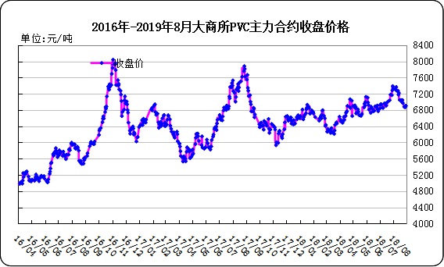

大商所PVC主力合约数据
日期 | 月份 | 开盘价 | 最高价 | 最低价 | 收盘价 | 结算价 | 成交量 | 持仓量 | 增仓
19/08/12 | 1909 | 6835 | 6855 | 6800 | 6815 | 6820 | 132368 | 196642 | -26396
19/08/13 | 1909 | 6805 | 6825 | 6755 | 6790 | 6790 | 99248 | 173288 | -23354
19/08/14 | 1909 | 6790 | 6835 | 6780 | 6805 | 6810 | 80830 | 148004 | -25284
19/08/15 | 1909 | 6795 | 6835 | 6780 | 6835 | 6805 | 46854 | 127516 | -20488
19/08/16 | 1909 | 6840 | 6850 | 6805 | 6830 | 6825 | 29178 | 113058 | -14458

2.3 重点PVC厂家价格
2019年国内PVC厂家价格走势图

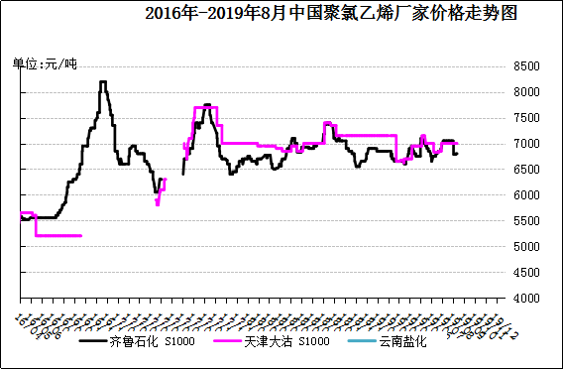

国内重点PVC厂家价格

单位：元/吨

日期 | 齐鲁石化 | 天津大沽 | 四川金路
日期 | S1000 | S1000 | SG3-5
19/08/12 | 6785 | 7000 | 6800
19/08/13 | 6800 | 7000 | 6800
19/08/14 | 6800 | 7000 | 6800
19/08/15 | 6800 | 7000 | 6800
19/08/16 | 6800 | 7000 | 6800

2.4 国内PVC现货市场价格
2019年国内PVC市场价格走势图
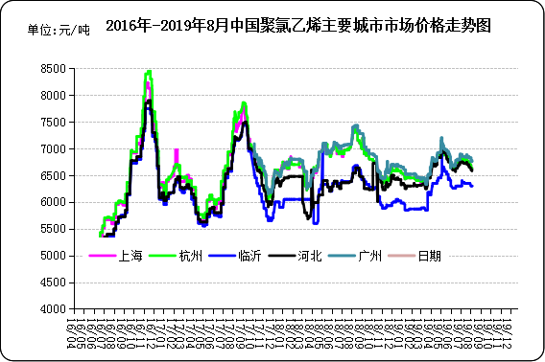

国内电石法PVC市场价格

日期 | 上海 | 杭州 | 临沂 | 河北 | 广州
19/08/12 | 6640 | 6640 | 6300 | 6580 | 6780
19/08/13 | 6740 | 6740 | 6330 | 6680 | 6870
19/08/14 | 6730 | 6730 | 6330 | 6660 | 6870
19/08/15 | 6720 | 6720 | 6330 | 6660 | 6870
19/08/16 | 6720 | 6720 | 6330 | 6660 | 6870

2.5国际PVC市场价格
2019年国际PVC价格走势图
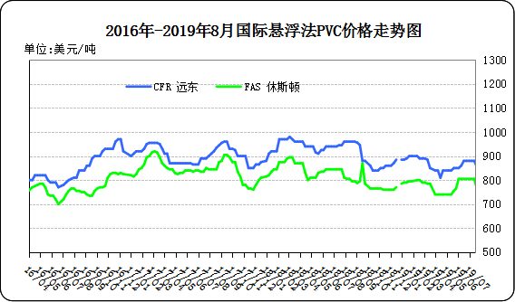

国际PVC市场价格

单位：美元/吨

 | CFR 远东 | FAS 休斯顿
19/07/25 | 855 | 765
19/08/01 | 855 | 765
19/08/08 | 855 | 770
19/08/15 | 860 | 770

三、相关产品

3.1原油
2019年国际原油期货价格走势图
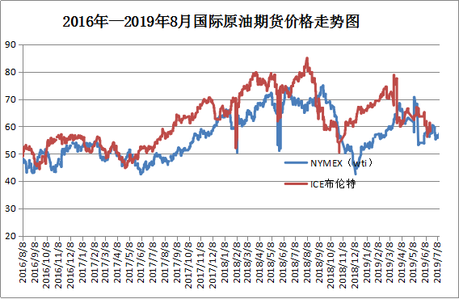

说明：1.NYMEX：美国纽约商品交易所西德州轻原油期货价格
- ICE：英国伦敦洲际交易所布伦特原油期货价格

国际原油期货价格

时间 | NYMEX | ICE
2019/8/9 | 54.5 | 58.53
2019/8/12 | 54.93 | 58.57
2019/8/13 | 57.1 | 61.3
2019/8/14 | 55.23 | 59.48
2019/8/15 | 54.47 | 58.23

3.2 乙烯
2019年国际乙烯单体市场价格走势图

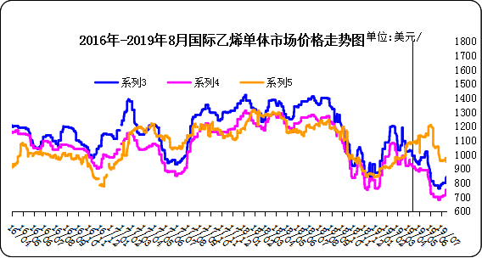

国际乙烯单体价格

单位：美元/吨
日期 | CFR东北亚 | CFR东南亚 | CIF西北欧
19/08/09 | 920 | 820 | 928
19/08/12 | 920 | 820 | 927
19/08/13 | 940 | 840 | 935
19/08/14 | 960 | 860 | 929
19/08/15 | 960 | 860 | 923

3.3 EDC
2019年国际EDC市场价格走势图
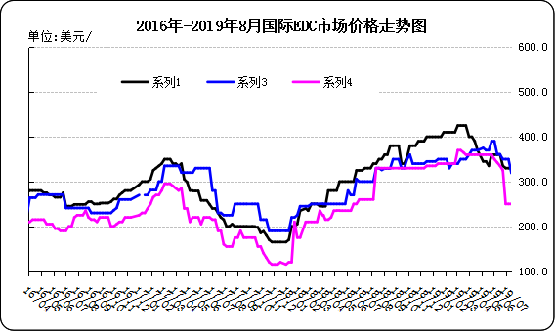

国际EDC市场价格

单位：美元/吨
日期 | CFR远东 | FOB西北欧 | FOB美国海湾
19/07/19 | 330.0 | 320.0 | 250.0
19/07/26 | 300.0 | 310.0 | 250.0
19/08/02 | 290.0 | 320.0 | 225.0
19/08/09 | 290.0 | 305.0 | 225.0
19/08/16 | 290.0 | 250.0 | 230.0

3.4 VCM
2019年国际VCM市场价格走势图

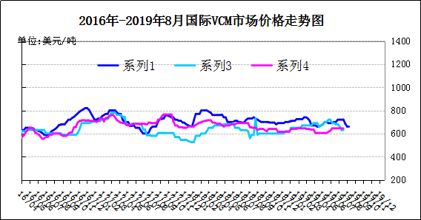
国际VCM市场价格

单位：美元/吨
日期 | CFR远东 | FOB西北欧 | FOB美国海湾
19/07/19 | 720 | 630 | 645
19/07/26 | 721 | 631 | 646
19/08/02 | 685 | 630 | 615
19/08/09 | 660 | 630 | 615
19/08/16 | 661 | 631 | 616

3.5电石

2019年国内电石市场价格走势图
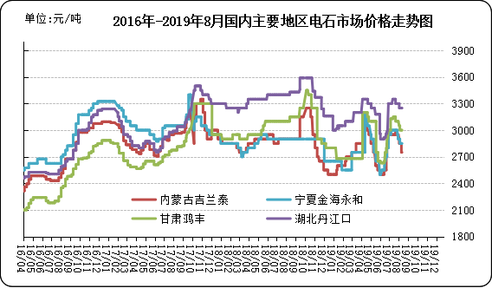

国内电石市场价格

单位：元/吨
日期 | 内蒙古吉兰泰 | 宁夏金海永和 | 甘肃鸿丰 | 湖北丹江口
19/08/12 | 2850 | 2850 | 3000 | 3250
19/08/13 | 2750 | 2850 | 3000 | 3250
19/08/14 | 2750 | 2850 | 3000 | 3250
19/08/15 | 2750 | 2700 | 2950 | 3250
19/08/16 | 2750 | 2700 | 2950 | 3250

专题：宏观统计数据

2019年1—6月份，全国房地产开发投资61609亿元，同比增长10.9%，增速比1—5月份回落0.3个百分点。其中，住宅投资45167亿元，增长15.8%，增速回落0.5个百分点。住宅投资占房地产开发投资的比重为73.3%。
2019年上半年，全国居民人均消费支出10330元，比上年同期名义增长7.5%，扣除价格因素，实际增长5.2%。其中，城镇居民人均消费支出13565元，增长6.4%，扣除价格因素，实际增长4.1%;农村居民人均消费支出6310元，增长8.7%，扣除价格因素，实际增长6.4%。
上半年，固定资产投资平稳增长，民间投资增速企稳回升，基础设施、民生等短板领域投资稳步增长，制造业转型升级投资、高技术等新动能投资持续发力。从动态看，6月份投资增长出现略有加快的势头，但稳投资的任务仍十分艰巨。

更多精彩敬请关注：中华商务网
返回本期目录

